«МОЗГОВАЯ АТАКА»
Вопрос первый.

Как зовут министра образования РФ?
- Пелевин Александр Рудольфович
- Фурсенко Андрей Александрович
- Ливанов Дмитрий Викторович
- Османкина Татьяна Николаевна

«МОЗГОВАЯ АТАКА»

Как зовут начальника Департамента образования Кемеровской области?
-Макин Максим Александрович
-Исламов Дмитрий Викторович
-Пахомова Елена Алексеевна
- Чепкасов Артур Владимирович

Вопрос второй.
Кто это?
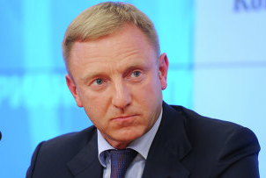

Кто это?
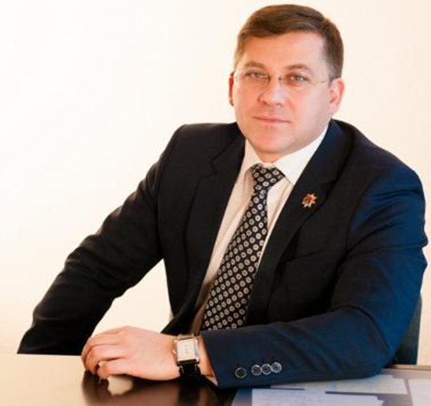

«КРОССВОРД ФГОСовца»
Ф
Г
О
С
Д
О

«Кроссворд ФГОСовца»
1. Одно из требований к развивающей предметно-пространственной среде?
2. Один из видов детской деятельности
3. Что такое стандарт одним словом?
4. С какого вида деятельности начинается трудовое воспитание в раннем возрасте?
5. Этапы детства по ФГОС (один из возрастов)?
6. Кто тесно взаимодействует с педколлективом и по ФГОС является партнёрами?

«ТЫ – МНЕ, Я – ТЕБЕ»

*** К какому возрасту (раннему или дошкольному) относятся следующие целевые ориентиры:
- ребёнок интересуется окружающими предметами и активно действует с ними;
-владеет активной речью, включённой в общение; может обращаться с вопросами и просьбами, понимает речь взрослых?

«ТЫ – МНЕ, Я – ТЕБЕ»

*** Определите, к какой образовательной области относятся следующие задачи:
- усвоение норм и ценностей, принятых в обществе, включая моральные и нравственные ценности;
- формирование позитивных установок к различным видам труда и творчества;
- формирование основ безопасного поведения в быту, социуме, природе.

«Педагогические пазлы»
(разрезать задания (определения) на слова, задание для одной из команд из двух предложений).

____________________________________________________________________________________________________________________________________________________________________________________
Согласно СанПиН 2013 года, 3-4 часа в день должна составлять прогулка детей дошкольного возраста

______________________________________________________________________________________________________________________________________________________________________________________
Что должен знать воспитатель, собирающийся с детьми на экскурсию? Точное количество детей, маршрут

